Технологическая карта урока ОРКСЭ
«Подвиг»
Цель урока: формирование у учащихся православного понимания подвига ради себя, ради других, ради Бога.
Предметные результаты:
- формировать представление о монастыре и его историческом, культурном, морально-этическом значении, о нравственном выборе человека самоотверженно служить Богу, о таинстве посвящения в монахи
Метапредметные результаты:
Регулятивные УУД:
– самостоятельно формулировать тему и учебные задачи урока;
– оценивать свою работу и работу других учащихся, прогнозировать результат;
Познавательные УУД:
– добывать новые знания: извлекать информацию, представленную в разных формах (текст, иллюстрации, конспект)
– читать вслух и слушать тексты, ставить вопросы к тексту и искать ответы, составлять синквейн, опорный конспект;
– перерабатывать полученную информацию: группировать факты и явления, определять причины явлений, делать выводы на основе обобщения знаний;
Коммуникативные УУД:
– доносить свою позицию до других людей: высказывать свою точку зрения и обосновывать её, приводя аргументы;
– слушать других людей, рассматривать их точки зрения, относиться к ним с уважением, быть готовым изменить свою точку зрения;
– договариваться с людьми: сотрудничать в совместном решении задачи, выполняя разные роли в группе.
Личностные результаты:
-прививать интерес к культуре и истории своего народа, родной страны;
-формулировать общие для всех людей правила поведения в монастыре.
Оборудование: компьютер, мультимедийный проектор, презентация, карточки с заданиями.
Новые слова: подвиг, жертва, жертвенность.
Тип урока: урок «открытия» нового знания

Этапы урока | Деятельность учителя | Деятельность учеников
1.Мотивация учебной деятельности | - Я рада видеть каждого из вас!  И пусть зима прохладой в окна дышит,  Нам будет здесь уютно, ведь наш класс  Друг друга любит, чувствует и слышит.  -Прочитайте пословицы.  (слайд 1)  Выделите главное слово. Назовите тему урока. | Учащиеся приветствуют учителя.  Чтение пословиц:  1.Не родом богатырь славен, а подвигом.  2.Подвиг делает тот, кто вперед идет.  3.Пример героя зовет на подвиг.  Итак, главное слово – подвиг, значит, тема урока «Подвиг».
2.Формулировка учебных задач | - Давайте выделим вопросы, на которые мы сегодня должны найти ответы.  (слайд 2) | Целеполагание.  1.Что такое подвиг?  2.Кто совершает подвиг?  3. Какие черты характера нужны, чтобы совершить подвиг?  4.Почему люди совершают подвиг?
3. Актуализация знаний | - Задание 1. Учитель задает паре учеников вопрос, учащиеся должны ответить и выделить опорное слово  (слайд 3)  - Голгофа означает служение правде?  -Жертва Христа – это знак любви Бога к людям?  -Добро помогает другим людям, радует Бога?  -Ближний это тот, кто нуждается в помощи?  Итак, сейчас вы разделитесь на группы: первая, у кого опорные слова имена существительные, вторая – слова – глаголы.  Задание 2.  У каждой группы на столе текст о человеке. Вы читаете и заполняете синквейн:  1 слово – это имя существительное собственное (кто?)  2 слово – это 2 прилагательных (какая?)  3 слово – это 3 глагола из текста  4 слово - это имя существительное, отвечающее на вопрос : Что совершила героиня?  Итак, вы познакомились с примером подвига в жизни человека. | - Да. Служение  -Да. Знак .  -Да. Помогает.  -Да. Нуждается.  Учащиеся образуют две группы «Любовь» и «Помощь»  Чтение текста в группе сильным учеником, обсуждение, поиск необходимых слов, заполнение синквейна.  Группа «Любовь»  Маргарита Михайловна Тучкова, родилась в 1781году. Девочка с самых ранних лет отличалась восприимчивым характером, любила чтение и музыку и была одарена замечательным голосом. Она была высокого роста и очень стройна. В 1806 году Маргарита становится женою генерала Александра Тучкова. Маргарита Михайловна сопровождала мужа в военных походах и разделяла с ним все трудности военной жизни . Она стала первой сестрой милосердия. Наступил 1812 год, на русскую землю пришли французские войска, генерал Александр Тучков погибает в битве на Бородинском поле.  После известия о гибели мужа в течение двух месяцев она искала тело мужа на поле. Не найдя его, она решает построить здесь Храм Спаса Нерукотворного. В пятнадцатилетнем возрасте умирает ее единственный сын Николай. Маргарита продает свое имение и на вырученные деньги строит дома для солдатских вдов. Позже она основала Спасо – Бородинский женский монастырь, где стала игуменьей. Маргарита Михайловна Тучкова скончалась 29 апреля 1852 года и была погребена в Спасском храме монастыря. Она не была святой, но ее жизнь – это подвиг ради Христа.  Группа «Помощь»  Семилетняя Ангелина Пясковская из Лесозаводска Приморского края в ноябре 2018 года возвращалась домой из школы с двумя мальчишками-одноклассниками. Путь ребят проходил вдоль реки Уссури. Мальчики выбежали поиграть на лед. Ангелина попросила их вернуться на берег, но они не отреагировали. В один момент лед под ногами детей провалился, и они оказались в воде.  Девочка проползла к полынье на животе около десяти метров. Вытащив одного мальчика из воды, она поползла спасать второго, который был уже под водой. С трудом дотянувшись до одноклассника, Ангелина спасла и его. Героиня о происшествии никому не рассказала. Мама Ангелины узнала о подвиге дочки только на следующее утро: ей рассказал дедушка одного из спасенных мальчишек.  Проверка задания:  Группа «Любовь»  1.М.М.Тучкова  2.Смелая, милосердная  3.Сопровождала, искала, основала  4.Подвиг  Группа «Помощь»  - Ангелина Пясковская  - Отважная, сообразительная  - Возвращалась, поползла, спасла  - Подвиг
4.Этап решения поставленных задач | Задание 3.  1.Как вы думаете, где нам искать ответ на первый вопрос?  Предлагаю оформить опорный конспект  (слайд 4)  Итак, подвиг – это важный самоотверженный поступок.  Задание 4. Посмотрите иллюстрации, определите профессии людей, запишите их в конспект.  (слайд 5- 7)  - Почему мы записали этих людей рядом со словом «подвиг»?  Вывод: люди совершают подвиги ради других людей  Физкультминутка  Отдых наш – физкультминутка,  Занимай свои места:  Шаг на месте левой, правой,  Раз и два, раз и два!  Прямо спину все держите,  Раз и два, раз и два!  И под ноги не смотрите,  Раз и два, раз и два!  Руки дружно разведите  И на пояс опустите.  Шаг на месте - раз, два, три!  Плечи шире разверни.  Наклонитесь все вперед,  А потом наоборот.  Влево, вправо наклонитесь,  Наклоняйтесь, не ленитесь!  На одной ноге постой-ка,  Будто ты солдатик стойкий.  Руки ты прижми к груди,  Да смотри, не упади!  Руки вверх, руки в бок,  И на месте - скок, скок, скок!  Проведем одну игру.  Все присядем, скажем: «У!»  Быстро встанем, скажем: «А!»  Нам пора уж за дела.  Задание 5.  У вас в конвертах есть карточки с перечнем качеств характера, надо выбрать те, которые помогают человеку совершить подвиг.  (слайд 8)  -А как вы понимаете значение слова жертвенность?  (слайд 9) Жертвенность - готовность принести себя в жертву, самопожертвование ради блага кого- то или для спасения чего- то.  - Итак, мы подошли к самому трудному вопросу: почему люди совершают подвиг или ради чего совершают подвиг?  Задание 6.  Давайте вспомним ваши тексты.  Почему героини совершили подвиг?  I.Первый вид подвига- это жертва ради других людей.  II. Второй – это жертва Богу.  Значит, подвиг – это жертва, которую приносит человек.  -А как вы понимаете определение «духовный подвиг»? Духовный подвиг – это борьба (жертва) за чистоту своей души с плохими мыслями, воспоминаниями, мечтами, для того, чтобы внутренний мир человека был чист и светел. Только в таком сердце будет обитать Бог – Источник Света, Жизни и Добра.  -Кого мы можем привести в пример такого подвига? Приведите примеры.  Задание 7. Посмотрите мультфильм «Сказка о жадности» (1976)  - Что победил мальчик? Можно ли считать его поступок личным подвигом?  С чем еще должен бороться человек внутри себя?  Это – подвиг ради себя.  (слайд 10) | Работа со словарями  Группа «Любовь» - «Словарь русского языка» Ожегова  Подвиг – героический, самоотверженный поступок.  Группа «Помощь» - Толковый словарь Ефремовой:  Подвиг – это действие, совершенное в трудных, опасных условиях.  Просмотр иллюстраций  Работа с опорным конспектом: спасатель, пожарный, полицейский, врач, военный, шахтер  Аргументированные ответы учащихся.  Люди этих профессий часто совершают подвиги, потому что они попадают в трудные ситуации.  Эти люди рискуют своей жизнью, чтобы спасти других людей.  Работа с текстом, обсуждение, запись в конспект.  Взаимопроверка по группам.  Ответы учащихся из личного опыта.  Фронтальная беседа с опорой на текст.  Группа «Помощь»  - Девочка спасала мальчишек, чтобы они остались живыми.  -Подвиг на войне ради жизни других людей.  -Подвиг спасателя тоже спасение людей.  Группа «Любовь»  Мария Михайловна Тучкова посвятила свою жизнь Богу.  -Ее подвиг – это добрые дела по заповедям Божьим.  Это подвиг любви и верности.  Ответы учащихся.  Духовный подвиг – это жизнь по заповедям Божьим.  Духовный подвиг – это жизнь для Христа.  Пример духовного подвига – это жизнь святых.  Святитель Афанасий Ковровский, преподобный Сергий Радонежский, блаженная Матрона Московская  Работа с опорным конспектом.  Просмотр мультфильма  Фронтальная беседа.  Человек должен бороться с грехами, страстями.  Для этого есть особенное время - Великий пост.
5.Самопроверка | Задание 8. Учитель зачитывает отрывок, ученики определяют вид подвига  А) ради других людей  Б) ради Бога  В) ради себя  - «У него был выбор, чтобы остаться в живых. Он мог бы веру сменить, но он не захотел с себя креста снимать»  - Самолет Гастелло был подбит. Капитан совершил огненный таран, направив горящую машину на механизированную колонну немцев.  - Я кусал ногти, утыкался лицом в подушку и не мог ни на что решиться. И вдруг в моё окно с силой ударил ветер, крупные капли дождя забарабанили по стеклу. Я вскочил. Босиком, в одной рубашке я бросился к двери и широко распахнул её.  — Мама!  Она спала, сидя за столом и положив голову на согнутый локоть.  — Мама! Мама! Это я разбил чашку! Это я, я! | Индивидуальная работа.  Б  А  В
6.Рефлексия | Итак, мы ответили на все поставленные вопросы. Давайте подведем итог нашей деятельности на уроке, используя карточки «Узнал» и «Хочу узнать»  -Я хочу узнать, совершают ли люди подвиги в наши дни? | Каждый ученик поднимает выбранную карточку и объясняет свой выбор:  Группа «Помощь»  1.Я узнал, что такое подвиг- это поступок.  2.Я узнал, кто совершает подвиги.  3.Я узнал, ради чего люди совершают подвиги.  Группа «Любовь»  4. Я хочу узнать о подвигах святых людей.  5.Я хочу узнать, где можно совершить подвиг ради Бога.  6.Я хочу узнать о героях- спасателях.  7.Я хочу узнать о защитниках нашей Родины разных времен.
7.Домашнее задание | Подготовить сообщение о подвигах в наши дни. Рассказать родителям о том, какие бывают подвиги.

Список литературы и интернет – ресурсов:
1.А.В.Кураев «Основы православной культуры» 4 класс, Москва «Просвещение», 2017
2. С.И.Ожегов « Словарь русского языка» / Под ред. проф. Л. И. Скворцова. — 28-е изд. перераб. — М.: Мир и образование, 2014
3. Т.Ф. Ефремова Новый словарь русского языка. Толково-словообразовательный. – М.: Русский язык, 2000
4.«Народная мудрость. Сборник русских пословиц» Издательство – Экономическая газета, 2013, 2-е издание
5.Принадлежу всем вам. Жизнеописание игумении Спасо-Бородинского монастыря Марии (Тучковой) "Издательство им. свт. Игнатия Ставропольского" (http://na-lazarevskom.ru/izdatelstvo-im-svt-ignatija/)
6. РИА Новости « МЧС рассказало о героических историях детей-спасателей» 29.01.2021
7. Д.Л.Коваленко «Подвиг Николая Гастелло- Первый огненный таран Великой Отечественной Войны», «Духовное преображение» 2020
8.Родионов Евгений Александрович (https://ru.wikipedia)
9.В.Осеева «Почему?» (https://peskarlib.ru/v-oseeva/pochemu/)

Приложение 1 Фотоматериалы урока « Подвиг»
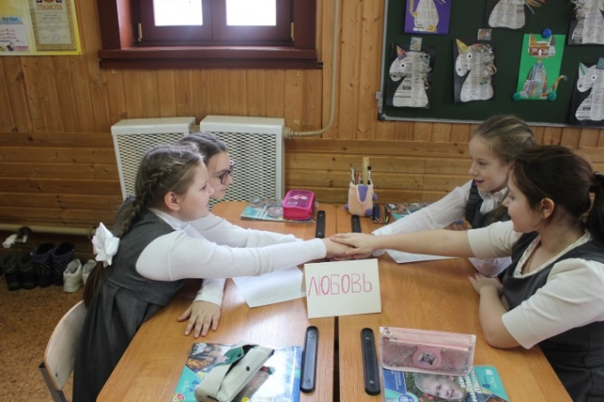 | 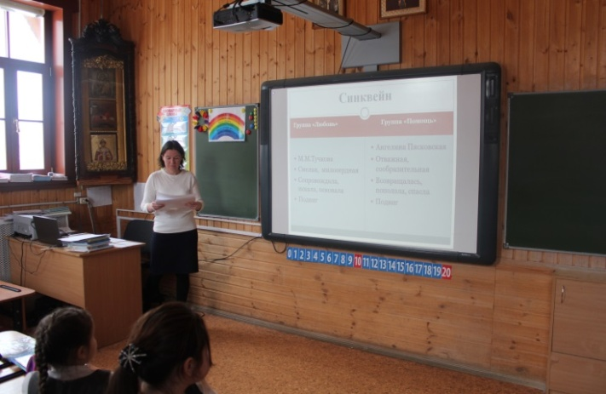 | 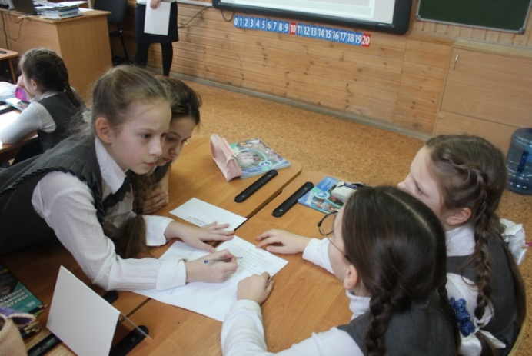
Работа в группе | Составляем синквейн | Работа с опорным конспектом

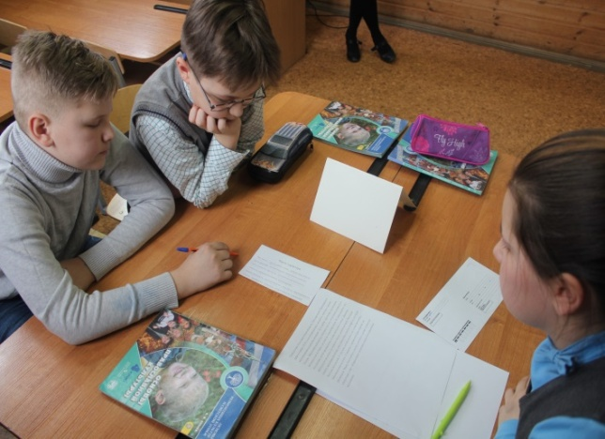  Работа с карточками | 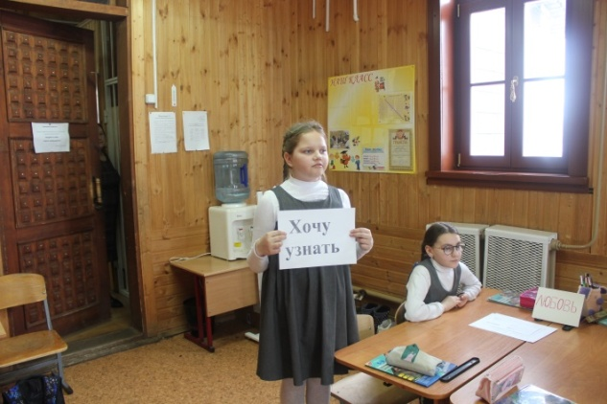  Рефлексия «Знаю» - «Хочу узнать»

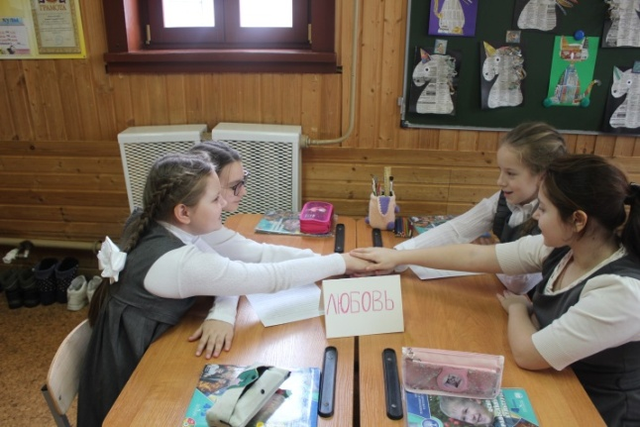  Работа в группе | 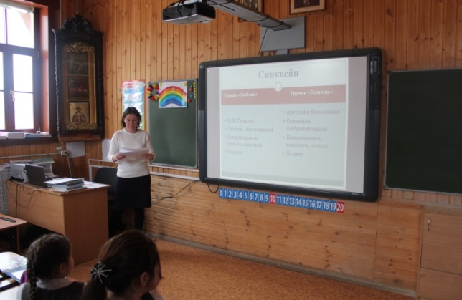  Составляем синквейн
Работа с опорным конспектом | Работа с карточками
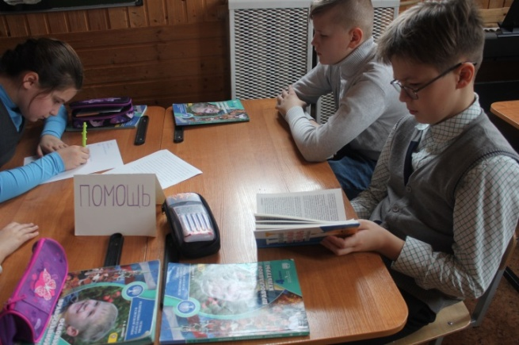  Работа с толковым словарём | Рефлексия «Узнал» -  «Хочу узнать»

Работа в группе | Составляем синквейн
Работа с опорным конспектом | Работа с карточками
Работа с толковым словарём | Рефлексия «Узнал» -  «Хочу узнать»

